**LAPORAN AKHIR**

Mata Praktikum : PEMROGRAMAN WEB

Kelas : 4 - IA06

Praktikum ke - : 1

Tanggal : 6 – 10 - 2015

Materi : HTML & CSS

NPM : 53412949

Nama : JOHAN

Ketua Asisten : MUHAMMAD FAKHRI

Nama Asisten :

Paraf Asisten :

Jumlah Lembar :

LABORATORIUM TEKNIK INFORMATIKA

UNIVERSITAS GUNADARMA

2015

**HTML**

HyperText Markup Language merupakan bahasa standar yang digunakan sebagai dasar pembuatan website. Pemrograman HTML bisa diibaratkan sebuah kerangka dari proyek besar.

Logo HTML :

Pembuatan website selain menggunakan HTML5 dipadukan juga dengan file yang bernama CSS. CSS atau Cascading Style Sheet merupakan sebuah halaman program yang berfungsi memberikan pengaturan terhadap tampilan sebuah web. Hal – hal yang di atur dalam CSS adalah sebagai berikut :

1. Warna

* Dapat menggunakan RGB Color
* Dapat menggunakan Hexacolor #xxxxxx

1. Margin

Pengaturan batas penulisan atau penggambaran objek

1. Padding

Menentukan jarak pemisah antara area objek dengan objek lainnya

1. Animasi

Membuat pengaturan frame by frame menggunakan milisekon waktu dalam animasi.

Contoh Sintax Dasar HTML:

<!DOCTYPE html>

<HTML>

<HEAD>

<TITLE>BELAJAR HTML</TITLE>

</HEAD>

<BODY>

<p> Coba Coba </p>

<p> Coba2 </p>

</BODY>

</HTML>

Kode di atas merupakan contoh membuat tampilan HTML yang sangat sederhana untuk menampilkan paragraf. Selanjutnya, penulis akan membuat sebuah tampilan web dengan CSS yang berisi biodata peserta praktikum.

PROGRAM TARGET BLANK UNTUK PINDAH TAB KLIK LINK

<!DOCTYPE html>

<HTML>

<HEAD>

<TITLE>BELAJAR HTML</TITLE>

<LINK REL="STYLESHEET" HREF="bootstrap.css"></LINK>

<LINK REL="STYLESHEET" HREF="bootstrap-theme.css"></LINK>

<style>

.judul{

background: #07aa77;

width: 100%;

font-size: 50px;

color:#fff;

/// Di sini merupakan css untuk memberikan backround pada judul biodata, dengan total lebar penuh senilai seratus persen . Warna Font putih, ukuran font 50 pixel , warna latar kehijauan.

}

</style>

</HEAD>

<BODY>

<span class="judul">BIODATA</span>

/// Untuk membuat tabel biodata yang menggunakan CSS bootstrap sebagai pengindah tabel.

/// Class bg-warning akan menampilkan background berwarna kekuningan.

<table class="table table-hover">

<tr class="bg-success">

<th>NPM </th>

<th>NAMA </th>

<th>KELAS </th>

<th> UMUR </th>

</tr>

<tr>

<td>53412949 </td>

<td>JOHAN</td>

<td>4IA06 </td>

<td>21 </td>

</tr>

<tr class="bg-primary">

<td>53412949 </td>

<td>JOHAN</td>

<td>4IA06 </td>

<td>21 </td>

</tr>

<tr class="bg-primary">

<td>53412949 </td>

<td>JOHAN</td>

<td>4IA06 </td>

<td>21 </td>

</tr>

<tr class="bg-primary">

<td>53412949 </td>

<td>JOHAN</td>

<td>4IA06 </td>

<td>21 </td>

</tr>

<tr class="bg-primary">

<td>53412949 </td>

<td>JOHAN</td>

<td>4IA06 </td>

<td>21 </td>

</tr>

<tr class="bg-primary">

<td>53412949 </td>

<td>JOHAN</td>

<td>4IA06 </td>

<td>21 </td>

</tr>

<tr class="bg-primary">

<td>53412949 </td>

<td>JOHAN</td>

<td>4IA06 </td>

<td>21 </td>

</tr>

<tr class="bg-primary">

<td>53412949 </td>

<td>JOHAN</td>

<td>4IA06 </td>

<td>21 </td>

</tr>

</table>

<a class="btn btn-primary" href="http://www.facebook.com" target="_blank">GO TO FAN PAGE on FACEBOOK</a>

</BODY>

</HTML>

target="_blank"

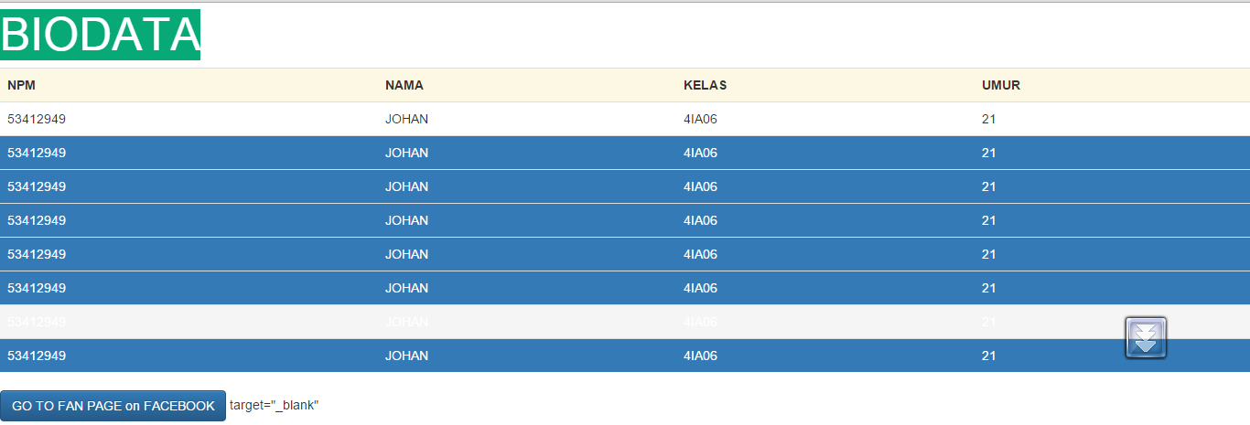

**Ketika di klik Tombol maka akan menjadi pindah ke tab baru dan membuka halaman web online yaitu www.facebook.com**